一、前言：
大家好，Spring3 MVC是非常优秀的MVC框架，由其是在3.0版本发布后，现在有越来越多的团队选择了Spring3 MVC了。Spring3 MVC结构简单，应了那句话简单就是美，而且他强大不失灵活，性能也很优秀。
官方的下载网址是：http://www.springsource.org/download （本文使用是的Spring 3.0.5版本）

Struts2也是比较优秀的MVC构架，优点非常多比如良好的结构。但这里想说的是缺点，Struts2由于采用了值栈、OGNL表达式、struts2标签库等，会导致应用的性能下降。Struts2的多层拦截器、多实例action性能都很好。可以参考我写的一篇关于Spring MVC与Struts2与Servlet比较的文章 http://elf8848.iteye.com/admin/blogs/698217

Spring3 MVC的优点：
1、Spring3 MVC的学习难度小于Struts2，Struts2用不上的多余功能太多。呵呵，当然这不是决定因素。
2、Spring3 MVC很容易就可以写出性能优秀的程序，Struts2要处处小心才可以写出性能优秀的程序（指MVC部分）
3、Spring3 MVC的灵活是你无法想像的，Spring的扩展性有口皆碑，Spring3 MVC当然也不会落后，不会因使用了MVC框架而感到有任何的限制。

Struts2的众多优点：略... (呵呵，是不是不公平？)

众多文章开篇时总要吹些牛，吸引一下读者的眼球，把读者的胃口调起来，这样大家才有兴趣接着往后看。本文也没能例外。不过保证你看了之后不会后悔定有收获。

二、核心类与接口：

先来了解一下，几个重要的接口与类。现在不知道他们是干什么的没关系，先混个脸熟，为以后认识他们打个基础。

DispatcherServlet -- 前置控制器
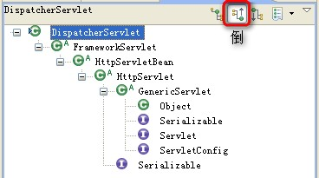

HandlerMapping接口 -- 处理请求的映射
HandlerMapping接口的实现类：
SimpleUrlHandlerMapping 通过配置文件，把一个URL映射到Controller
DefaultAnnotationHandlerMapping 通过注解，把一个URL映射到Controller类上
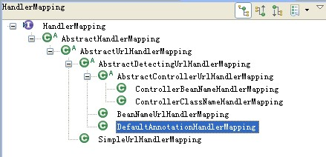

HandlerAdapter接口 -- 处理请求的映射
AnnotationMethodHandlerAdapter类，通过注解，把一个URL映射到Controller类的方法上
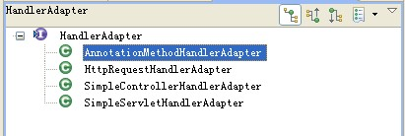

Controller接口 -- 控制器
由于我们使用了@Controller注解，添加了@Controller注解注解的类就可以担任控制器（Action）的职责,
所以我们并没有用到这个接口。
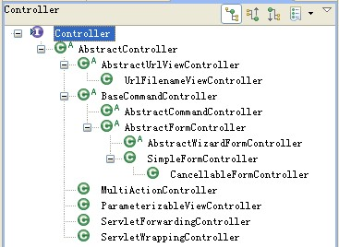

HandlerInterceptor 接口--拦截器
无图，我们自己实现这个接口，来完成拦截的器的工作。

ViewResolver接口的实现类
UrlBasedViewResolver类 通过配置文件，把一个视图名交给到一个View来处理
InternalResourceViewResolver类，比上面的类，加入了JSTL的支持
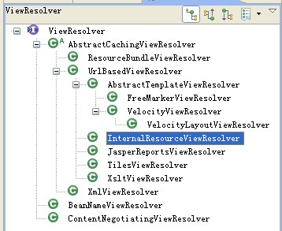

View接口
JstlView类
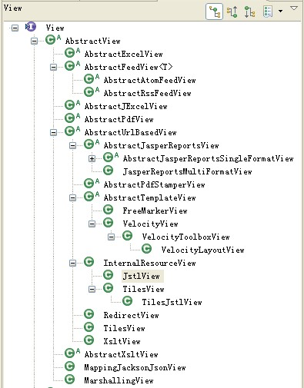

LocalResolver接口
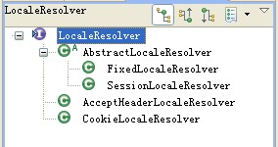

HandlerExceptionResolver接口 --异常处理
SimpleMappingExceptionResolver实现类
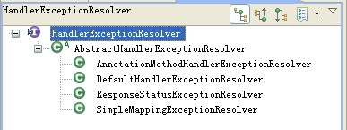

ModelAndView类
无图。

三、核心流程图

本图是我个人画的，有不严谨的地方，大家对付看吧。总比没的看强。
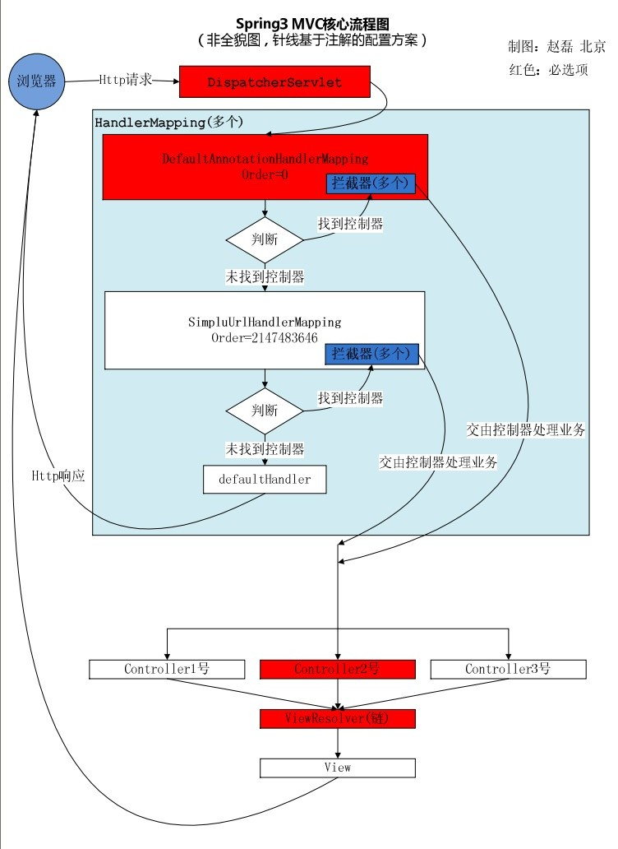

四、DispatcherServlet说明

使用Spring MVC,配置DispatcherServlet是第一步。
DispatcherServlet是一个Servlet,所以可以配置多个DispatcherServlet。
DispatcherServlet是前置控制器，配置在web.xml文件中的。拦截匹配的请求，Servlet拦截匹配规则要自已定义，把拦截下来的请求，依据某某规则分发到目标Controller(我们写的Action)来处理。

“某某规则”：是根据你使用了哪个HandlerMapping接口的实现类的不同而不同。

先来看第一个例子：
Xml代码
- <web-app>
- <servlet>
- <servlet-name>example</servlet-name>
- <servlet-class>org.springframework.web.servlet.DispatcherServlet</servlet-class>
- <load-on-startup>1</load-on-startup>
- </servlet>
- <servlet-mapping>
- <servlet-name>example</servlet-name>
- <url-pattern>*.form</url-pattern>
- </servlet-mapping>
- </web-app>
<load-on-startup>1</load-on-startup>是启动顺序，让这个Servlet随Servletp容器一起启动。
<url-pattern>*.form</url-pattern> 会拦截*.form结尾的请求。

<servlet-name>example</servlet-name>这个Servlet的名字是example，可以有多个DispatcherServlet，是通过名字来区分的。每一个DispatcherServlet有自己的WebApplicationContext上下文对象。同时保存的ServletContext中和Request对象中，关于key，以后说明。

在DispatcherServlet的初始化过程中，框架会在web应用的 WEB-INF文件夹下寻找名为[servlet-name]-servlet.xml 的配置文件，生成文件中定义的bean。

第二个例子：
Xml代码
- <servlet>
- <servlet-name>springMVC</servlet-name>
- <servlet-class>org.springframework.web.servlet.DispatcherServlet</servlet-class>
- <init-param>
- <param-name>contextConfigLocation</param-name>
- <param-value>classpath*:/springMVC.xml</param-value>
- </init-param>
- <load-on-startup>1</load-on-startup>
- </servlet>
- <servlet-mapping>
- <servlet-name>springMVC</servlet-name>
- <url-pattern>/</url-pattern>
- </servlet-mapping>
指明了配置文件的文件名，不使用默认配置文件名，而使用springMVC.xml配置文件。
其中<param-value>**.xml</param-value> 这里可以使用多种写法
1、不写,使用默认值:/WEB-INF/<servlet-name>-servlet.xml
2、<param-value>/WEB-INF/classes/springMVC.xml</param-value>
3、<param-value>classpath*:springMVC-mvc.xml</param-value>
4、多个值用逗号分隔

Servlet拦截匹配规则可以自已定义，Servlet拦截哪种URL合适？
当映射为@RequestMapping("/user/add")时：
1、拦截*.do，例如：/user/add.do，弊端：所有的url都要以.do结尾。不会影响访问静态文件。
2、拦截/app/*，例如：/app/user/add，弊端：请求的url都要包含/app，@RequestMapping("/user/add")中不须要包含/app。
3、拦截/，例如：/user/add，弊端：对jpg,js,css静态文件的访问也被拦截不能正常显示。后面有解决办法。
4、拦截/*，可以走到Action中，但转发到jsp时再次被拦截，不能访问到jsp。

五、双亲上下文的说明

如果你使用了listener监听器来加载配置，一般在Struts+Spring+Hibernate的项目中都是使用listener监听器的。如下
Java代码
- <listener>
- <listener-class>org.springframework.web.context.ContextLoaderListener</listener-class>
- </listener>
Spring会创建一个全局的WebApplicationContext上下文，称为根上下文 ，保存在 ServletContext中，key是WebApplicationContext.ROOT_WEB_APPLICATION_CONTEXT_ATTRIBUTE属性的值。可以使用工具类取出上下文：WebApplicationContextUtils.getWebApplicationContext(ServletContext);

DispatcherServlet是一个Servlet,可以同时配置多个，每个 DispatcherServlet有一个自己的 WebApplicationContext上下文，这个上下文继承了 根上下文 中所有东西。 保存在 ServletContext中，key是"org.springframework.web.servlet.FrameworkServlet.CONTEXT"+Servlet名称。当一个Request对象产生时，会把这个WebApplicationContext上下文保存在Request对象中，key是DispatcherServlet.class.getName() + ".CONTEXT"。可以使用工具类取出上下文：RequestContextUtils.getWebApplicationContext(request);

Spring中的 ApplicationContext实例可以被限制在不同的作用域（scope）中。
在web MVC框架中，每个 DispatcherServlet有它自己的WebApplicationContext ，这个context继承了根 WebApplicationContext 的所有bean定义。
这些继承的bean也可以在每个serlvet自己的所属的域中被覆盖（override），覆盖后的bean 可以被设置上只有这个servlet实例自己使用的属性。

总结：不使用listener监听器来加载spring的配置，改用DispatcherServlet来加载spring的配置，不要双亲上下文，只使用一个DispatcherServlet，事情就简单了，什么麻烦事儿也没有了。

六、springMVC-mvc.xml 配置文件片段讲解 （未使用默认配置文件名）

Xml代码
- <!-- 自动扫描的包名 -->
- <context:component-scan base-package="com.app,com.core,JUnit4" ></context:component-scan>

- <!-- 默认的注解映射的支持 -->
- <mvc:annotation-driven />

- <!-- 视图解释类 -->
- <bean class="org.springframework.web.servlet.view.InternalResourceViewResolver">
- <property name="prefix" value="/WEB-INF/jsp/"/>
- <property name="suffix" value=".jsp"/><!--可为空,方便实现自已的依据扩展名来选择视图解释类的逻辑 -->
- <property name="viewClass" value="org.springframework.web.servlet.view.JstlView" />
- </bean>

- <!-- 拦截器 -->
- <mvc:interceptors>
- <bean class="com.core.mvc.MyInteceptor" />
- </mvc:interceptors>

- <!-- 对静态资源文件的访问 方案一 （二选一） -->
- <mvc:default-servlet-handler/>

- <!-- 对静态资源文件的访问 方案二 （二选一）-->
- <mvc:resources mapping="/images/**" location="/images/" cache-period="31556926"/>
- <mvc:resources mapping="/js/**" location="/js/" cache-period="31556926"/>
- <mvc:resources mapping="/css/**" location="/css/" cache-period="31556926"/>

<context:component-scan/> 扫描指定的包中的类上的注解，常用的注解有：
@Controller 声明Action组件
@Service 声明Service组件 @Service("myMovieLister")
@Repository 声明Dao组件
@Component 泛指组件, 当不好归类时.
@RequestMapping("/menu") 请求映射
@Resource 用于注入，( j2ee提供的 ) 默认按名称装配，@Resource(name="beanName")
@Autowired 用于注入，(srping提供的) 默认按类型装配
@Transactional( rollbackFor={Exception.class}) 事务管理
@ResponseBody
@Scope("prototype") 设定bean的作用域

<mvc:annotation-driven /> 是一种简写形式，完全可以手动配置替代这种简写形式，简写形式可以让初学都快速应用默认配置方案。<mvc:annotation-driven /> 会自动注册DefaultAnnotationHandlerMapping与AnnotationMethodHandlerAdapter 两个bean,是spring MVC为@Controllers分发请求所必须的。
并提供了：数据绑定支持，@NumberFormatannotation支持，@DateTimeFormat支持，@Valid支持，读写XML的支持（JAXB），读写JSON的支持（Jackson）。
后面，我们处理响应ajax请求时，就使用到了对json的支持。
后面，对action写JUnit单元测试时，要从spring IOC容器中取DefaultAnnotationHandlerMapping与AnnotationMethodHandlerAdapter 两个bean，来完成测试，取的时候要知道是<mvc:annotation-driven />这一句注册的这两个bean。

<mvc:interceptors/> 是一种简写形式。通过看前面的大图，知道，我们可以配置多个HandlerMapping。<mvc:interceptors/>会为每一个HandlerMapping，注入一个拦截器。其实我们也可以手动配置为每个HandlerMapping注入一个拦截器。

<mvc:default-servlet-handler/> 使用默认的Servlet来响应静态文件。

<mvc:resources mapping="/images/**" location="/images/" cache-period="31556926"/> 匹配URL /images/** 的URL被当做静态资源，由Spring读出到内存中再响应http。

七、如何访问到静态的文件，如jpg,js,css？

如何你的DispatcherServlet拦截 *.do这样的URL，就不存在访问不到静态资源的问题。如果你的DispatcherServlet拦截“/”，拦截了所有的请求，同时对*.js,*.jpg的访问也就被拦截了。

目的：可以正常访问静态文件，不要找不到静态文件报404。
方案一：激活Tomcat的defaultServlet来处理静态文件
Xml代码
- <servlet-mapping>
- <servlet-name>default</servlet-name>
- <url-pattern>*.jpg</url-pattern>
- </servlet-mapping>
- <servlet-mapping>
- <servlet-name>default</servlet-name>
- <url-pattern>*.js</url-pattern>
- </servlet-mapping>
- <servlet-mapping>
- <servlet-name>default</servlet-name>
- <url-pattern>*.css</url-pattern>
- </servlet-mapping>
- 要配置多个，每种文件配置一个
要写在DispatcherServlet的前面， 让 defaultServlet先拦截，这个就不会进入Spring了，我想性能是最好的吧。

Tomcat, Jetty, JBoss, and GlassFish 默认 Servlet的名字 -- "default"
Google App Engine 默认 Servlet的名字 -- "_ah_default"
Resin 默认 Servlet的名字 -- "resin-file"
WebLogic 默认 Servlet的名字 -- "FileServlet"
WebSphere 默认 Servlet的名字 -- "SimpleFileServlet"

方案二： 在spring3.0.4以后版本提供了mvc:resources
mvc:resources 的使用方法：
Xml代码
- <!-- 对静态资源文件的访问 -->
- <mvc:resources mapping="/images/**" location="/images/" />
/images/**映射到ResourceHttpRequestHandler进行处理，location指定静态资源的位置.可以是web application根目录下、jar包里面，这样可以把静态资源压缩到jar包中。cache-period 可以使得静态资源进行web cache
如果出现下面的错误，可能是没有配置<mvc:annotation-driven />的原因。
报错WARNING: No mapping found for HTTP request with URI [/mvc/user/findUser/lisi/770] in DispatcherServlet with name 'springMVC'

使用<mvc:resources/>元素,把mapping的URI注册到SimpleUrlHandlerMapping的urlMap中,
key为mapping的URI pattern值,而value为ResourceHttpRequestHandler,
这样就巧妙的把对静态资源的访问由HandlerMapping转到ResourceHttpRequestHandler处理并返回,所以就支持classpath目录,jar包内静态资源的访问.
另外需要注意的一点是,不要对SimpleUrlHandlerMapping设置defaultHandler.因为对static uri的defaultHandler就是ResourceHttpRequestHandler,
否则无法处理static resources request.

方案三 ，使用<mvc:default-servlet-handler/>
Xml代码
- <mvc:default-servlet-handler/>

会把"/**" url,注册到SimpleUrlHandlerMapping的urlMap中,把对静态资源的访问由HandlerMapping转到org.springframework.web.servlet.resource.DefaultServletHttpRequestHandler处理并返回.
DefaultServletHttpRequestHandler使用就是各个Servlet容器自己的默认Servlet.

补充说明：多个HandlerMapping的执行顺序问题：
DefaultAnnotationHandlerMapping的order属性值是：0
<mvc:resources/ >自动注册的 SimpleUrlHandlerMapping的order属性值是： 2147483646

<mvc:default-servlet-handler/>自动注册 的SimpleUrlHandlerMapping 的order属性值是： 2147483647

spring会先执行order值比较小的。当访问一个a.jpg图片文件时，先通过 DefaultAnnotationHandlerMapping 来找处理器，一定是找不到的，我们没有叫a.jpg的Action。再 按order值升序找，由于最后一个 SimpleUrlHandlerMapping 是匹配 "/**"的，所以一定会匹配上，再响应图片。

访问一个图片，还要走层层匹配。真不知性能如何？改天做一下压力测试，与Apache比一比。

最后再说明一下，如何你的DispatcherServlet拦截 *.do这样的URL，就不存上述问题了。

八、请求如何映射到具体的Action中的方法？
方案一：基于xml配置映射，可以利用SimpleUrlHandlerMapping、BeanNameUrlHandlerMapping进行Url映射和拦截请求。
配置方法略。
方案二：基于注解映射，可以使用DefaultAnnotationHandlerMapping。
Xml代码
- <bean class="org.springframework.web.servlet.mvc.annotation.DefaultAnnotationHandlerMapping"> </bean>

但前面我们配置了<mvc:annotation-driven />，他会自动注册这个bean,就不须要我们显示的注册这个bean了。

以上都可以注入interceptors，实现权限控制等前置工作。
我们使用第2种，基于注解来使用spring MVC

并在action类上使用：
@Controller
@RequestMapping("/user")
九、Spring中的拦截器：
Spring为我们提供了：
org.springframework.web.servlet.HandlerInterceptor接口，
org.springframework.web.servlet.handler.HandlerInterceptorAdapter适配器，
实现这个接口或继承此类，可以非常方便的实现自己的拦截器。
有以下三个方法：
Action之前执行:
public boolean preHandle(HttpServletRequest request,
HttpServletResponse response, Object handler);
生成视图之前执行
public void postHandle(HttpServletRequest request,
HttpServletResponse response, Object handler,
ModelAndView modelAndView);
最后执行，可用于释放资源
public void afterCompletion(HttpServletRequest request,
HttpServletResponse response, Object handler, Exception ex)
分别实现预处理、后处理（调用了Service并返回ModelAndView，但未进行页面渲染）、返回处理（已经渲染了页面）
在preHandle中，可以进行编码、安全控制等处理；
在postHandle中，有机会修改ModelAndView；
在afterCompletion中，可以根据ex是否为null判断是否发生了异常，进行日志记录。
参数中的Object handler是下一个拦截器。
十、如何使用拦截器？
自定义一个拦截器，要实现HandlerInterceptor接口：
Java代码
- public class MyInteceptor implements HandlerInterceptor {
- 略。。。
- }

Spring MVC并没有总的拦截器，不能对所有的请求进行前后拦截。
Spring MVC的拦截器，是属于HandlerMapping级别的，可以有多个HandlerMapping ，每个HandlerMapping可以有自己的拦截器。
当一个请求按Order值从小到大，顺序执行HandlerMapping接口的实现类时，哪一个先有返回，那就可以结束了，后面的HandlerMapping就不走了，本道工序就完成了。就转到下一道工序了。
拦截器会在什么时候执行呢？ 一个请求交给一个HandlerMapping时，这个HandlerMapping先找有没有处理器来处理这个请求，如何找到了，就执行拦截器，执行完拦截后，交给目标处理器。
如果没有找到处理器，那么这个拦截器就不会被执行。

在spring MVC的配置文件中配置有三种方法：
方案一，（近似）总拦截器，拦截所有url
Java代码
- <mvc:interceptors>
- <bean class="com.app.mvc.MyInteceptor" />
- </mvc:interceptors>
为什么叫“近似”，前面说了，Spring没有总的拦截器。
<mvc:interceptors/>会为每一 个HandlerMapping，注入一个拦截器。总有一个HandlerMapping是可以找到处理器的，最多也只找到一个处理器，所以这个拦截器总会被执行的。起到了总拦截器的作用。

方案二， （近似） 总拦截器， 拦截匹配的URL。
Xml代码
- <mvc:interceptors >
- <mvc:interceptor>
- <mvc:mapping path="/user/*" /> <!-- /user/* -->
- <bean class="com.mvc.MyInteceptor"></bean>
- </mvc:interceptor>
- </mvc:interceptors>
就是比 方案一多了一个URL匹配。

方案三,HandlerMappint上的拦截器
Xml代码
- <bean class="org.springframework.web.servlet.mvc.annotation.DefaultAnnotationHandlerMapping">
- <property name="interceptors">
- <list>
- <bean class="com.mvc.MyInteceptor"></bean>
- </list>
- </property>
- </bean>
如果使用了<mvc:annotation-driven />， 它会自动注册DefaultAnnotationHandlerMapping 与AnnotationMethodHandlerAdapter 这两个bean,所以就没有机会再给它注入interceptors属性，就无法指定拦截器。
当然我们可以通过人工配置上面的两个Bean，不使用 <mvc:annotation-driven />，就可以 给interceptors属性 注入拦截器了。

其实我也不建议使用<mvc:annotation-driven />，而建议手动写配置文件，来替代 <mvc:annotation-driven />，这就控制力就强了。

十一、如何实现全局的异常处理？
在spring MVC的配置文件中：
Xml代码
- <!-- 总错误处理-->
- <bean id="exceptionResolver" class="org.springframework.web.servlet.handler.SimpleMappingExceptionResolver">
- <property name="defaultErrorView">
- <value>/error/error</value>
- </property>
- <property name="defaultStatusCode">
- <value>500</value>
- </property>
- <property name="warnLogCategory">
- <value>org.springframework.web.servlet.handler.SimpleMappingExceptionResolver</value>
- </property>
- </bean>

这里主要的类是SimpleMappingExceptionResolver类，和他的父类AbstractHandlerExceptionResolver类。
具体可以配置哪些属性，我是通过查看源码知道的。
你也可以实现HandlerExceptionResolver接口，写一个自己的异常处理程序。spring的扩展性是很好的。

通过SimpleMappingExceptionResolver我们可以将不同的异常映射到不同的jsp页面（通过exceptionMappings属性的配置）。

同时我们也可以为所有的异常指定一个默认的异常提示页面（通过defaultErrorView属性的配置），如果所抛出的异常在exceptionMappings中没有对应的映射，则Spring将用此默认配置显示异常信息。
注意这里配置的异常显示界面均仅包括主文件名，至于文件路径和后缀已经在viewResolver中指定。如/error/error表示/error/error.jsp

显示错误的jsp页面：
Html代码
- <%@ page language="java" contentType="text/html; charset=GBK"
- pageEncoding="GBK"%>
- <%@ page import="java.lang.Exception"%>
- <!DOCTYPE html PUBLIC "-//W3C//DTD HTML 4.01 Transitional//EN" "http://www.w3.org/TR/html4/loose.dtd">
- <html>
- <head>
- <meta http-equiv="Content-Type" content="text/html; charset=GBK">
- <title>错误页面</title>
- </head>
- <body>
- <h1>出错了</h1>
- <%
- Exception e = (Exception)request.getAttribute("exception");
- out.print(e.getMessage());
- %>
- </body>
- </html>
其中一句：request.getAttribute("exception")，key是exception，也是在SimpleMappingExceptionResolver类默认指定的，是可能通过配置文件修改这个值的，大家可以去看源码。

参考文章：
http://www.blogjava.net/wuxufeng8080/articles/191150.html
http://fangjunai.blog.163.com/blog/static/1124970520108102013839/

十二、如何把全局异常记录到日志中？
在前的配置中，其中有一个属性warnLogCategory，值是“SimpleMappingExceptionResolver类的全限定名”。我是在SimpleMappingExceptionResolver类父类AbstractHandlerExceptionResolver类中找到这个属性的。查看源码后得知：如果warnLogCategory不为空，spring就会使用apache的org.apache.commons.logging.Log日志工具，记录这个异常，级别是warn。
值：“org.springframework.web.servlet.handler.SimpleMappingExceptionResolver”，是“SimpleMappingExceptionResolver类的全限定名”。这个值不是随便写的。 因为我在log4j的配置文件中还要加入log4j.logger.org.springframework.web.servlet.handler.SimpleMappingExceptionResolver=WARN，保证这个级别是warn的日志一定会被记录，即使log4j的根日志级别是ERROR。

十三、如何给spring3 MVC中的Action做JUnit单元测试？
使用了spring3 MVC后，给action做单元测试也很方便，我以前从来不给action写单元测试的，再在不同了，方便了，所以一定要写。

JUnitActionBase类是所有JUnit的测试类的父类

Java代码
- package test;
- import javax.servlet.http.HttpServletRequest;
- import javax.servlet.http.HttpServletResponse;
- import org.junit.BeforeClass;
- import org.springframework.mock.web.MockServletContext;
- import org.springframework.web.context.WebApplicationContext;
- import org.springframework.web.context.support.XmlWebApplicationContext;
- import org.springframework.web.servlet.HandlerAdapter;
- import org.springframework.web.servlet.HandlerExecutionChain;
- import org.springframework.web.servlet.HandlerMapping;
- import org.springframework.web.servlet.ModelAndView;
- import org.springframework.web.servlet.mvc.annotation.AnnotationMethodHandlerAdapter;
- import org.springframework.web.servlet.mvc.annotation.DefaultAnnotationHandlerMapping;
- /**
- * 说明： JUnit测试action时使用的基类
- *
- * @author 赵磊
- * @version 创建时间：2011-2-2 下午10:27:03
- */
- public class JUnitActionBase {
- private static HandlerMapping handlerMapping;
- private static HandlerAdapter handlerAdapter;
- /**
- * 读取spring3 MVC配置文件
- */
- @BeforeClass
- public static void setUp() {
- if (handlerMapping == null) {
- String[] configs = { "file:src/springConfig/springMVC.xml" };
- XmlWebApplicationContext context = new XmlWebApplicationContext();
- context.setConfigLocations(configs);
- MockServletContext msc = new MockServletContext();
- context.setServletContext(msc); context.refresh();
- msc.setAttribute(WebApplicationContext.ROOT_WEB_APPLICATION_CONTEXT_ATTRIBUTE, context);
- handlerMapping = (HandlerMapping) context
- .getBean(DefaultAnnotationHandlerMapping.class);
- handlerAdapter = (HandlerAdapter) context.getBean(context.getBeanNamesForType(AnnotationMethodHandlerAdapter.class)[0]);
- }
- }

- /**
- * 执行request对象请求的action
- *
- * @param request
- * @param response
- * @return
- * @throws Exception
- */
- public ModelAndView excuteAction(HttpServletRequest request, HttpServletResponse response)
- throws Exception {
- HandlerExecutionChain chain = handlerMapping.getHandler(request);
- final ModelAndView model = handlerAdapter.handle(request, response,
- chain.getHandler());
- return model;
- }
- }

这是个JUnit测试类，我们可以new Request对象，来参与测试，太方便了。给request指定访问的URL，就可以请求目标Action了。

Java代码
- package test.com.app.user;
- import org.junit.Assert;
- import org.junit.Test;
- import org.springframework.mock.web.MockHttpServletRequest;
- import org.springframework.mock.web.MockHttpServletResponse;
- import org.springframework.web.servlet.ModelAndView;

- import test.JUnitActionBase;

- /**
- * 说明： 测试OrderAction的例子
- *
- * @author 赵磊
- * @version 创建时间：2011-2-2 下午10:26:55
- */

- public class TestOrderAction extends JUnitActionBase {
- @Test
- public void testAdd() throws Exception {
- MockHttpServletRequest request = new MockHttpServletRequest();
- MockHttpServletResponse response = new MockHttpServletResponse();
- request.setRequestURI("/order/add");
- request.addParameter("id", "1002");
- request.addParameter("date", "2010-12-30");
- request.setMethod("POST");
- // 执行URI对应的action
- final ModelAndView mav = this.excuteAction(request, response);
- // Assert logic
- Assert.assertEquals("order/add", mav.getViewName());
- String msg=(String)request.getAttribute("msg");
- System.out.println(msg);
- }
- }
需要说明一下 ：由于当前最想版本的Spring(Test) 3.0.5还不支持@ContextConfiguration的注解式context file注入，所以还需要写个setUp处理下，否则类似于Tiles的加载过程会有错误，因为没有ServletContext。3.1的版本应该有更好的解决方案，参见： https://jira.springsource.org/browse/SPR-5243 。
参考 ：http://www.iteye.com/topic/828513

十四、转发与重定向
可以通过redirect/forward:url方式转到另一个Action进行连续的处理。
可以通过redirect:url 防止表单重复提交 。
写法如下：
return "forward:/order/add";
return "redirect:/index.jsp";

十五、处理ajax请求

1、引入下面两个jar包，我用的是1.7.2，好像1.4.2版本以上都可以，下载地址： http://wiki.fasterxml.com/JacksonDownload
jackson-core-asl-1.7.2.jar
jackson-mapper-asl-1.7.2.jar

2、spring的配置文件中要有这一行，才能使用到spring内置支持的json转换。如果你手工把POJO转成json就可以不须要使用spring内置支持的json转换。
<mvc:annotation-driven />

3、使用@ResponseBody注解
Java代码
- /**
- * ajax测试
- * http://127.0.0.1/mvc/order/ajax
- */

- @RequestMapping("/ajax")
- @ResponseBody
- public Object ajax(HttpServletRequest request){
- List<String> list=new ArrayList<String>();
- list.add("电视");
- nbsp; list.add("洗衣机");
- list.add("冰箱");
- list.add("电脑");
- list.add("汽车");
- list.add("空调");
- list.add("自行车");
- list.add("饮水机");
- list.add("热水器");
- return list;
- }

本例子中使用了一个spring配置文件叫“springMVC.xml”， 大家在应用时，关于数据源，事务等等相关的配置也放到这同一个文件中。
就不要再多配置一个applicationContext.xml文件了，
web.xml文件中也不要再配置org.springframework.web.context.ContextLoaderListener的listener了。
不然spring会扫描两次。
出现事务不好使的现象。
spring3 MVC，使用注解事务（@Transactional），不回滚，不起作用。就是因为，如果写两个配置文件， 先执行springMVC.xml（xxx-servlet.xml），后执行applicationContext.xml。
先执行springMVC.xml（xxx-servlet.xml）时，由于数据源、事务都配置在applicationContext.xml中，还没有执行， 所以导致了上面的问题。

